28ème Sun Child Brussels VETERAN CAR DAY
Dimanche 25 septembre 2022

Départ Arrivée
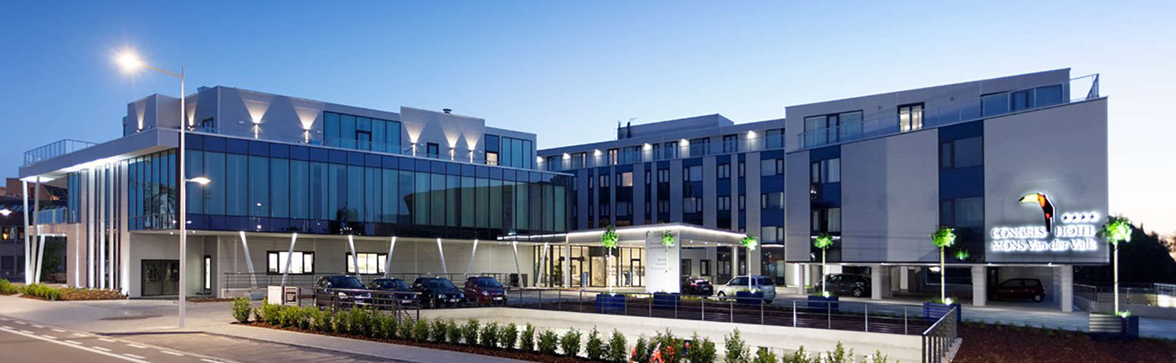
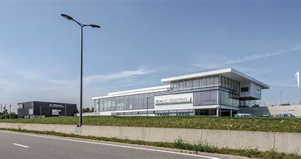

Nombreux sont ceux qui ont été avec nous aux 5, 10, 15, 20, voire 25 éditions précédentes.

Cette année le départ se fera du centre Louyet à Wavre et l’arrivée au Congress hôtel Mons
Comme toujours, notre manifestation est organisée au profit intégral de SUN CHILD qui lutte contre le cancer ou la maladie chronique sévère chez l’enfant défavorisé.

Nous vous invitons à visiter notre site : www.sunchild.be où vous trouverez la présente invitation et la possibilité de vous inscrire par e-mail.
Nous espérons donc vous revoir toujours plus nombreux le dimanche 25 septembre prochain.

Cordialement vôtre,
Pour le comité organisateur, Francis Gillet , Fabrizio Massimo

Programme de la journée.
8h30 – 9h15 : rassemblement et exposition des voitures. Café/croissants au centre Louyet rue Cerisier d’Haine 50 à 1301 Wavre
9h15 : briefing
9h30 : départ avec photos

Halte désaltérante au Château Fort d’Ecaussines Lallang patrimoine culturel de Wallonie

13h30 – 14h : Apéritif suivi du buffet (hors boissons) au Congress Hotel Mons
Distribution des prix : médailles pour 10,15 et 20 participations.
Remise de la photo de chaque équipage

L’ inscription est fixée à 100€ par personne et se fait via
https://rallye.sunchild.be/fr/inscription

Inscription aussi possible par mail chez : dr.vet.gillet@belgacom.net

GSM : 0477/20.13.59

Compte bancaire Sunchild : BE05 0014 1228 8775

Possibilité de loger à l’Hôtel pour ceux qui veulent visiter Mons le lendemain

